Рекомендации по удалению грязи и пятен с ткани
- Старайтесь максимально быстро удалить загрязнение, не позволив проникнуть ему в структуру ткани.
- Не отскабливайте засохшие пятна с обивки мягкой мебели.
- Старайтесь тереть материал не слишком сильно, чтобы не повредить текстуру.
- Перед нанесением чистящего средства на поверхность ткани предварительно закройте близко расположенные от пятна декоративные элементы.
- Перед применением чистящего средства проверьте его на малозаметном участке обивки, затем налейте небольшое количество пятновыводящего средства на губку. Никогда не наносите чистящее средство прямо на поверхность ткани.
- Чтобы избежать распространения разводов, состав для удаления пятен нужно использовать в малых количествах и наносить его в направлении от границ пятна к центру.
- Во избежание образования ореола от моющего средства рекомендуется обрабатывать поверхность от шва до шва.
- Не используйте разные чистящие средства одновременно.
ЗАГРЯЗНЕНИЕ | СПОСОБ ЧИСТКИ
Свечной воск | Сухой свечной воск следует раздробить, соскрести и собрать пылесосом. Накройте оставшееся пятно промокательной бумагой и прогладьте.
Жевательная резинка | Покройте жевательную резинку кубиками льда (в пластиковом пакете) и соскребите тупым предметом. Нанесите этиловый спирт на ткань и высушите похлопыванием.
Кофе | Замойте пятно мягким мылом и промокните.
Пиво | Замойте влажную ткань мягким мылом и промокните. Затем нанесите раствор уксуса(2 ст. ложки белого уксуса на 1 литр воды). Промокните, промойте чистой водой и удалите избыток влаги салфеткой.
Кровь | Удалите пятно холодной водой.
Шоколад | Счистите высохшее пятно и замойте теплой водой с мягким мылом. Промокните.
Джем | Нанесите раствор мягкого мыла с уксусом. Промокните, промойте чистой водой и удалите избыток влаги.
Фруктовый сок | Нанесите раствор из смеси нашатырного спирта и уксуса и высушите.
Красное вино | Немедленно промокните жидкость. Затем посыпьте влажное пятно солью.
Безалкогольные напитки | Промойте чуть теплой водой и просушите.
Белое вино | Промойте раствором из 3/4 этилового спирта и 1/4 воды и просушите. Снова промойте раствором мягкого мыла с водой и высушите.
Губная помада | Быстро замойте 10%-ным спиртовым раствором и просушите. Промойте чистой водой и снова просушите.
Шариковая ручка | Быстро замойте 10%-ным спиртовым раствором. Промокните, промойте чистой водой и удалите избыток влаги.

Инструкция по сборке

ВНИМАНИЕ! При транспортировке и хранении мебели в упаковке она должна быть надежно защищена от намокания, грязи, сильных толчков, ударов тяжелыми предметами, а также недопустимо падение с любой высоты. При покупке проверить целостность упаковок, их количество согласно паспорту.

Угловой диван Атланта

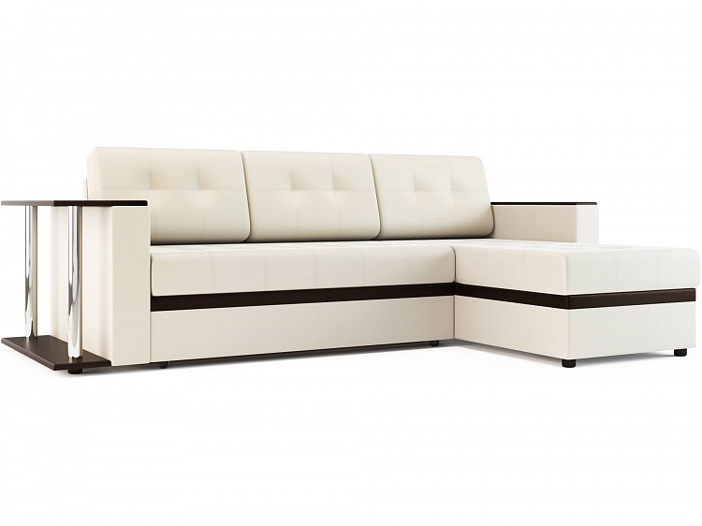

Последовательность сборки дивана.
1.Выдвинуть механизм трансформации из диванной секции и отставить в сторону.
2.Положить диванную секцию на спинку, приставить подлокотник и присоединить его болтами 8*45 с шайбами к диванной секции (рис.1).
Рис.1

3.Поставить диванную секцию с подлокотником на ножки, придвинуть отоманку, поднять ее сиденье и вставив болты 8*50 с шайбами со стороны дивана, закрутить их гайками в коробе отоманки (рис.2).
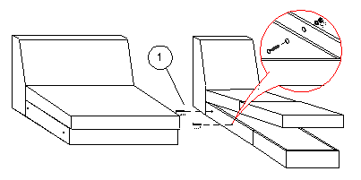
Рис.2

4.Приставить второй подлокотник и прикрутить его болтами 8*45 с шайбами к коробу отоманки (рис.3).

Рис.3

5.Установить механизм трансформации в диванную секцию, поставив колеса на направляющие рейки за фиксаторы.
6.Установить подушки, предварительно расправив чехлы и наполнитель руками.

Трансформация должна происходить легко, без заеданий и перекосов.
Разборка дивана происходит в обратной последовательности.

Внимание! Для перемещения в пределах жилого пространства диван необходимо приподнимать над поверхностью пола. Это особенно актуально, когда опоры оснащены накладками, препятствующими скольжению.
После хранения и транспортировки изделия могут быть незначительные замятости мягких элементов от упаковки, которые расправляются в течение 24 часов.

Комплектация
1 . Пакет №1………………………………………………………………………………….. 1 шт.
Сидение, дельфин, инструкция по сборке, паспорт
2 . Пакет №2………………………………………………………………………………….. 1 шт.
Оттоманка, подушка 5шт .(д. «Инес», д. «Париж»)
д. «Атланта 2» и д. «Атланта 3» подушки – 3 шт.
д. «Кокос» подушки – 4 шт.
Фурнитура
3 . Пакет №3…………………………………………………………………………………. 1 шт.
Подлокотник 2шт.
Перечень необходимого инструмента:
Ножницы, отвертка крест, гаечный ключ №13
Порядок распаковки:
Разрезать скотч, освободить изделие и все комплектующие элементы от упаковки, не повреждая обивку.
В обязательном порядке проверить наличие комплектующих элементов и деталей согласно инструкции (см. п. 1).

